Componentes de un proyecto de sw
Procesos definidos ⇒ “Gestión tradicional de proyectos”
Proceso
- Tipo:
  - Definido
  - Empirico
Proyecto ⇒ unidad de gestión de trabajo. Definimos primero el que hacer (objetivo) ⇒ Construir un producto de software.
- ERS ←→ Planificación de proyectos.
- Características
  - Resultado único
  - Fecha inicio y fin
  - Elaboración gradual ⇒ objetivo global se va realizando de a partes.
  - Tareas interrelacionadas
- Objetivo ⇒ Debe ser claro (no ambiguo) y alcanzable (razonable).
- Alcance ⇒ todo el trabajo solo el trabajo a realizar para lograr el objetivo del proyecto. Seguimos hablando del que.
- Definimos el poceso y el ciclo de vida ⇒ ¿Cómo? Es el “adaptar” del grafico ese de la meles. Si hablamos de proceso definidos, su intención es cubrir al máximo lo que se va a necesitar para constuir sw. Se descarta del proceso lo que no se necesita, no lo que “no pinta”. Cómo estoy parado en el proceso definido, puedo elegir cualquiera de los tres estudiados ⇒ C, I, E.
- Lo 2do mas dificil del desarrollo de sw (1ro def. de requerimientos)⇒ la estimación res una predicción.
“siempre la estimación tiene asociado un factor de probabilidad”
- Judith Meles
Se basa en estimaciones absolutas, no relativas como el agilismo. Factor de error ⇒ En seniority, requerimientos, complejidad, etc. Hay que revisar y volver a estimar si algo cambia. Estimación juicio externo es de los mas utilizados. Estimación ⇒
  - Tamaño del producto. ¿Cómo estimamos tamaño? Lineas de código, requerimiento, alcance, etc. Hoy en día se utilizan CU ⇒ se tiene en cuenta su complejidad a la hora de contarlos. Siempre se busca obtener un número, un valor objetivo.
  - Esfuerzo ⇒ horas perosnas lineales. Proyecto. Siempre se mide igual.
  - Tiempo / Calendario. Proyecto. La bolsa de horas estimada se distribuye en quienes las realizarán y cuando, teniendo solo en cuenta las horas productivas. Nivel de solapamiento (cosas realizadas en paralelos). Dependencias de una tarea con otra.
  - Costos $$$. El mas significativo ⇒ esfuerzo (80% aprox)
  - (no tan relevante) Recursos críticos ⇒ algún elemento que necesito en cierta cantidad pero no dispondré de esa cantidad. Necesito coordinación y estimación para saber como nos las arreglamos. No sigue secuencia, se va haciendo en paralelo.
- Definimos el equipo de proyecto ¿Quién?⇒
  - Lider (puede ser jefe dependiendo de la organización) ⇒ es quien estima, asigna las tareas,
  - Se asignan roles en base a funciones ⇒ Programador, DBA, AF, Tester, etc. Solo se genera como artefacto el SW (todo, no solo código). Es importante que sepan bien cuales son las responsabilidades que tienen. ¿De donde definimos eso? Del proceso. Proceso define responsabilidad, proyecto asocia personas con responsabilidades. Relación mucho a muchos de los roles y personas. El asignar roles da mucha flexibilidad.
- Calendarizamos - Programaicón del proyecto. El lider de proyecto anticipa que tarea se va a realizar, quien y cuando. Se realiza asignación de tipo push - Asignación anticipada. Agilismo usa pull (yo me encargo de esto - asignación diferida).
- Riesgos.
- Seguimiento y control.
- Definimos métricas ⇒ números objetivos.
Producto
- ERS ⇒ se define el objetivo, alcance, lo que no se contempla.
Personas
Triple Restricción o triangulo de hierro. Las variables sobre las cuales trabajremos. No deben estar condiicionadas. Necesitamos un equilibrio, de lo contrario se desajusta y se pierde calidad. Se dice no se puede normlamente ante la petición de un cliente para no entrar en la discusión de volver a estimar, cambiar requerimientos, negociar. Esta discusión provoca fricciones con el cliente ya que no quiere soltar la tutuca.
- Que vamos a hacer ⇒ Alcance. Siempre está del lado del cliente.
- Cuanto tardaremos ⇒ Tiempo
- Que necesitamos ⇒ Recursos / costo
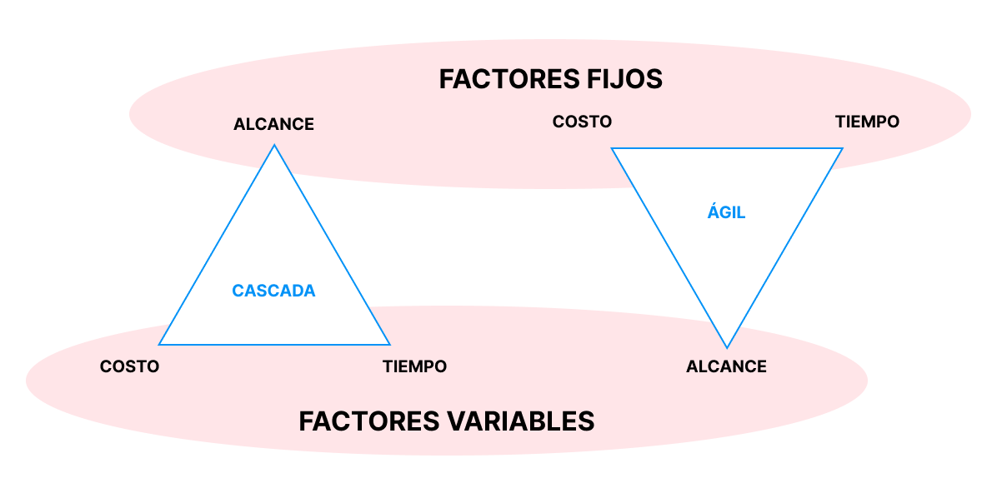
El Agilismo busca solventar esto. El PUD para ello plantea el método iterativo de:
- Alcance fijo ⇒ Lo que entrego en la iteración lo entrego, cueste el tiempo que cueste.
- Duración fija ⇒ La fecha pactada para completar en la iteración se mantiene, negociandose los casos de uso. Se fijan los recursos también, siendo la gente los mas afectados.
Product Owner en scrum es quien tiene la autoridad de cancelar un sprint. Tiene total acceso y manejo del product backlog.
Lider de proyecto ⇒ necesita saber de software para saber coordinar al equipo y poder estimar mejor las fechas y tareas.

